د. عمَّــار ياسين منصور
مُتلازمةُ نفقِ الرِّسغِ
تُنهي التزامَها بقطعٍ تامٍّ في العصبِ المُتوسِّط
Carpal Tunnel Syndrome
Complicated by Complete Rupture of Median Nerve
لم أقرأ سابقاً، ولم يجلْ بخاطري يوماً، أنَّ ارتفاعَ الضَّغطِ ضمنَ القناةِ الرِّسغيَّةِ الـ Carpal Tunnel قدْ يتسبَّبُ بانقطاعِ العصبِ المُتوسِّطِ الـ Median Nerve بشكلٍ كاملٍ.
متلازمةُ نفقِ الرِّسغِ طيفٌ من الأعراضِ السَّريريَّةِ موصوفٌ بدقَّةٍ، كذا هوَ الحالُ بالنِّسبةِ لآليَّاتهِ الإمراضيَّةِ
الـ Pathology. تختلفُ التَّبدُّلاتُ المرضيَّةُ الطَّارئةُ على العصبِ المُتوسِّطِ باختلافِ زمنِ وشدَّةِ الإصابةِ.
فكثيراً ما نجدُ في الحالاتِ المُتقدِّمةِ من متلازمةِ نفقِ الرِّسغِ المُترافقةِ وتبدُّلاتٍ تخطيطيَّةٍ تناقصاً في قطرِ العصبِ في منطقةِ الضَّغطِ ألأعظميِّ الـ Highest Pressure Zone، تعطيهِ شكلَ السَّاعةِ الرَّمليَّةِ الـ Sand Clock. أمَّا أنْ تصلَ المعاناةُ بالعصبِ إلى انقطاعهِ التَّامِّ فهذا هوَ المدهشُ حقَّاً.
سأعرضُ فيما يأتي حالةً سريريَّةً لشابِّ أصيبَ بمتلازمةِ نفقِ رسغٍ الـ Carpal Tunnel Syndrome
يمنى شديدةٍ ومهملةٍ أدَّتْ إلى شللٍ تامٍّ بالعصبِ المتوسِّطِ سريريَّاً وبالدِّراسةِ الكهربائيَّةِ، وانقطاعهِ التَّامِّ عيانياً كما تبيَّنَ لاحقاً بالكشف الجراحيِّ.
حالةٌ سريريَّةٌ:
تعرَّضَ المريضُ لحادثِ سيرٍ نجمَ عنهُ إصاباتٍ عديدةٍ، وفي أماكنَ مختلفةٍ من جسمهِ. بعضُ الإصاباتٍ كانَ جسيماً ومهدِّداً للحياةِ. شُغلَ الطَّاقمُ الطُّبِّيُّ المعالجُ وخلالَ زمنٍ طويلٍ في تأمينِ الحياةِ للمصابِ والحركةِ للطَّرفِ السُّفليِّ الأيمنِ، ليصحوَ الجميعُ في نهايةِ المُطافِ على واقعٍ أليمٍ انتهتْ إليهِ اليدُ اليُمنى؛ انظرِ الشَّكل (1- a).
منذُ أكثرَ من عامٍ، والإبهامُ الأيمنُ الـ Right Thumb مُثبَّتٌ في راحةِ اليد. تغيبُ كلُّ الحركاتِ الفاعلةِ والمنفعلةِ الـ Active & Passive Movements في المفصلِ المُربَّعي المشطيِّ الـ Trapezio- Metacarpal Joint، والمفصلِ المشطيِّ السُّلاميِّ الأوَّلِ الـ 1st Metacarpo- Phalangeal joint. غابَ الإحساسُ في باحةِ العصبِ المتوسِّطِ (في جلدِ السُّلاميةِ القاصيةِ للإبهامِ، وجلدِ السُّلاميتين القاصيتين في السُّبابةِ والوسطى).
لاحظنا وجودَ قرحتينِ جلديَّتين الـ Two Skin Ulcers؛ الأولى في إليةِ اليدِ الـ Thenar والثَّانيةُ في الوجهِ الرَّاحي للسَّاعدِ؛ في ثلثهِ السُّفليِّ تحديداً. شعاعيَّاً، نجدُ المشطَ الأوَّلَ مُثبَّتاً في وضعيَّةِ التَّقريبِ الـ Adduction. والأهمُّ، كانَ زيادةً في الكثافةِ الشُّعاعيَّةِ للعظمِ المُربَّعِ الـ Trapezium، مع تبدُّلاتٍ تنكُّسيَّةٍ شديدةٍ في المفصلِ المُربَّعي المشطيِّ الـ Trapezio- Metacarpal Joint؛ انظرِ الشَّكل (1- b). التَّخطيطُ الكهربائيُّ الـ EMG للعصبِ المُتوسِّط الأيمنِ أكَّدَ على أذيَّةِ العصبِ التَّامَّةِ؛ انظرِ الشَّكل (2).
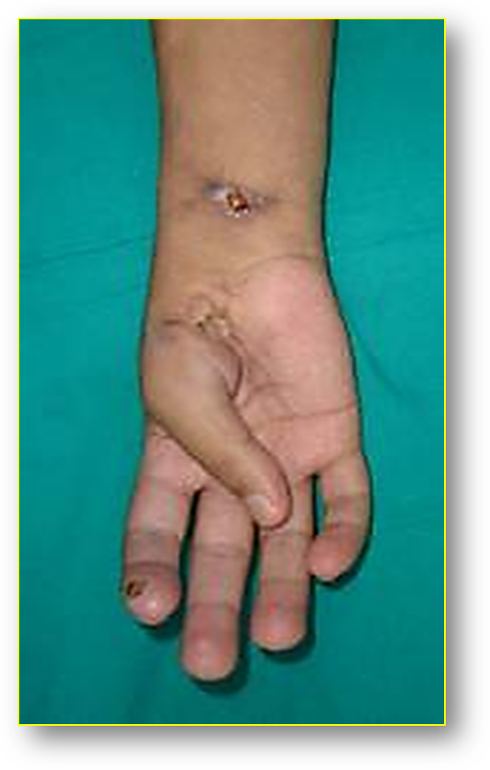 | 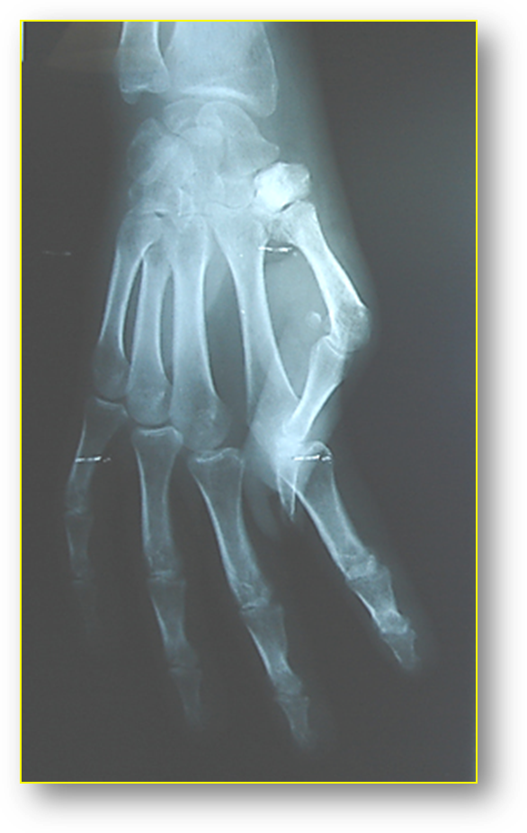
الشَّكل (1- a)  مُشاهدةٌ عيانيَّةٌ قبلَ العملِ الجراحيِّ  Pre- Operative View | الشَّكل (1-b)  مُشاهدةٌ شعاعيَّةٌ قبلَ العملِ الجراحيِّ  Pre- Operative X- Ray
الشَّكل (1)
مُتلازمةُ نفقِ رسغٍ يُمنى
Right Carpal Tunnel Syndrome
الشَّكل (1-a): الإبهامُ الأيمنُ الـ Right Thumb في وضعيَّةِ التَّقريبِ الـ Adduction مُثبَّتاً في راحةِ اليد. قرحتان جلديَّتانِ قديمتا العهدِ؛
الأولى في إليةِ اليدِ الـ Thenar، والثَّانيةُ في الثُّلثِ السُّفليِّ للسَّاعد. كما ونشاهدُ منطقةَ تموٍّتٍ جلديٍّ في لبِّ السُّبابة
ناجمةً عن حرقٍ مُفتعلٍ من قبلٍ المريض.
الشَّكل (1- b): شعاعيَّاً، نجدُ زيادةً واضحةً في الكثافة الشُّعاعيَّةِ للعظمِ المُربَّعِ الـ Trapezium، تثبُّتَ المفصلِ المشطيِّ- السُّلاميِّ للإبهامِ
الـ 1st Metacarpo- Phalangeal Joint في حالةِ الثَّني، تخرًّبَ المفصلِ المربَّعِ- المشطِ الأوَّلِ الـ Trapezio- Metacarpal Joint،
وأخيراً تناقصَ الزَّاويةِ بينَ المشطِ الأوَّلِ والمشطِ الثَّاني.

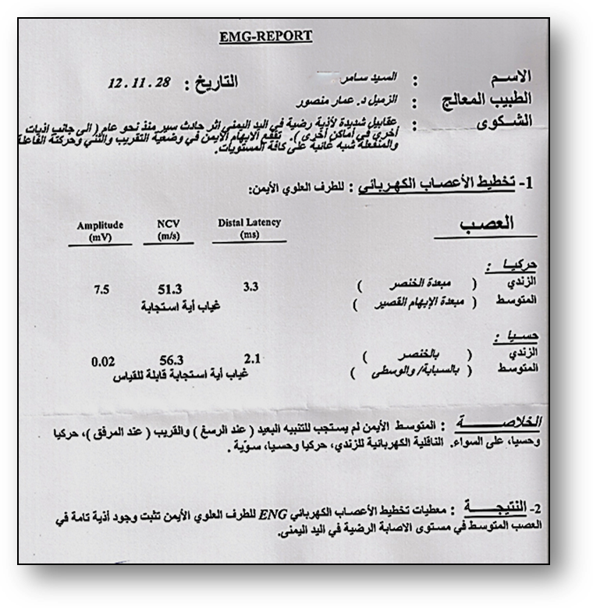
الشَّكل (2)
دراسةٌ كهربائيَّةٌ للعصبِ المتوسِّطِ الأيمن
EMG of Median Nerve
يُظهرُ التَّخطيطُ الكهربائيُّ صمتاً كهربائيَّاً تامَّاً للعصبِ المتوسِّطِ الأيمنِ بعدَ مرورهِ في القناةِ الرِّسغيَّةِ الـ Carpal Tunnel.
الموجوداتُ الجراحيَّةُ:
خلافاً لكلِّ التَّوقُّعاتِ، ظهرَ العصبُ المتوسِّطُ الأيمنُ مقطوعاً بشكل تامٍّ. فَصلتِ النِّهايةُ القريبةُ للعصبِ عن جميعِ فروعهِ الإنتهائيَّةِ فجوةٌ قُدِّرتْ بـ (1.5-2) سم تقريباً. صلةُ الوصلِ الوحيدةِ بينَ نهايتيِّ العصبِ المقطوعِ كانَ الشَّريانُ المُّغذِّي للعصبِ مع فروعهِ المُغذيَّةِ للفروعِ العصبيَّة. جميعُ البنى التَّشريحيَّةِ العابرةُ للقناةِ الرَّسغيَّةِ بدتْ طبيعيَّةً تماماً؛ انظرِ الشَّكل (3).

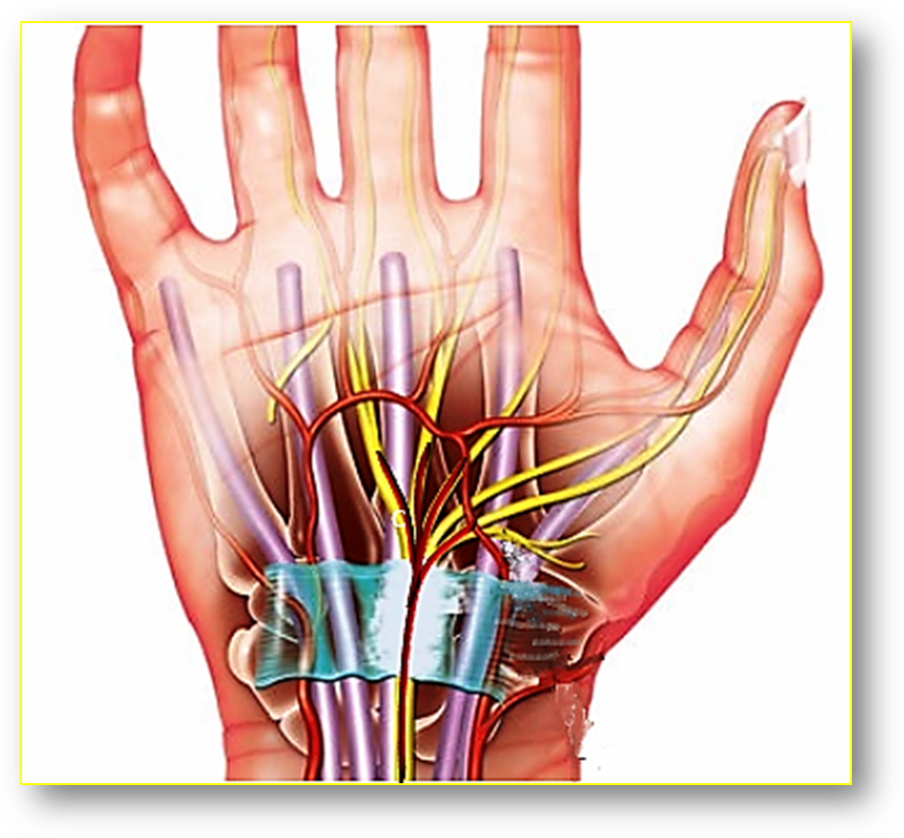
الشَّريانُ المُغذِّي للعصبِ المتوسِّط
Nutrient Artery of Median Nerve
الرِّباطُ الرِّسغيِّ العرضانيُّ (قيدُ القابضات)
Transverse Carpal Ligament
(Flexor Retinaculum)
الشَّكل (3)
مُتلازمةُ نفقِ رسغٍ يُمنى
رسمٌ مُطابقٌ لموجوداتِ الكشفِ الجراحيِّ
Right Carpal Tunnel Syndrome
Illustration of Per- Operative Findings
بعدَ قطعِ قيدِ القابضاتِ الـ Flexor Retinaculum،
اختفى العصبُ المتوسِّطُ تماماً من منطقةِ الضَّغطِ الأعظميِّ في القناةِ الرِّسغيَّةِ الـ Carpal Tunnel.
ولمْ أجدُ دليلاُ على مادَّةِ العصبِ المُتلاشي تماماً سوى الوعاءِ الدَّمويِّ المرافقِ للعصبِ.
فهوَ، أيْ الشَّريانُ المغذِّيُ للعصبِ الـ Nutrient Artery، قدْ جسرَ الفجوةَ بينَ نهايتيِّ العصبِ المقطوعِ
مُدلِّلاً على ما قدْ كانَ من شريكٍ غائبٍ حاضر.
تغيبُ كلُّ مشاهداتِ الأذيَّةِ العصبيَّةِ الرَّضيَّةِ التَّقليديَّةِ من ورمٍ عصبيٍّ الـ Neuroma وتليُّفاتٍ مُثبِّتةٍ لهُ على البنيةِ التَّحتيَّةِ للنَّاحيةِ.
كما وبدتْ جميعُ البُنى الوتريَّةِ المحليَّةِ حرَّةً مُعافاة.
العلاجُ الجراحيُّ:
البدايةُ كانتْ بتنضيرِ التَّقرُّحينِ الجلديَّين. القرحةُ بإليةِ اليدِ الـ Thenar Ulcer أتتْ على معظمِ عضلاتِ إليةِ اليدِ
الـ Thenar Muscles من مبعدةِ الإبهام القصيرةِ الـ Abductor Pollicis Brevis، مثنيةِ الإبهامِ القصيرة
الـ Flexor Pollicis Brevis، ومقابلةِ الإبهامِ الـ Opponens Pollicis. بدا وترُ العضلةِ مثنيةِ الإبهامِ الطويلةِ الـ Flexor Pollicis Longus سليماً في قاعِ القرحةِ.
كُشفَ العصبُ المتوسِّطُ الـ Median Nerve بعدَ قطعِ الرِّباطِ الرِّسغيِّ العرضانيِّ (قيدُ القابضاتِ)
الـ Transverse Carpal Ligament (Flexor Retinaculum). تمَّ تحديدُ سطحي القطعِ العصبيِّ القاصي والدَّاني الـ Proximal & Distal Nerve Sections.
نظراً للضَّررِ الشَّديدِ بكتلةِ عضلاتِ إليةِ اليدِ لمَ أرَ ضرورةً لإعادةِ وصلِ الفرعِ الإليويِّ الـ Thenar Branch من العصبِ المتوسِّط. فاكتفيتُ بإعادةِ الوصلِ المباشرِ بينَ العصبِ وفروعِه الحسِّيَّةِ الإصبعيَّةِ الـ Digital Branches.
من أجلِ تحريرِ الإبهامِ، تمَّ فصلُ مرتكزِ العضلةِ بينَ العظامِ الظَّهريَّةِ الأولى الـ 1st Dorsal Interossei Muscle عن المشطِ الأوَّلِ الـ 1st Metacarpal. ومن ثمَّ بقليلٍ منَ المُنابلةِ أخذَ الإبهامُ وضعيَّةً معقولةً
منَ التَّبعيدِ والبسط الـ Abduction & Extension. أُرجئ تدبيرُ تنكُّسِ المفصلِ المربَّعي- المشطيِّ
الـ Trapezio- Metacarpal Joint وتموُّتُ العظمِ المُربَّعِ الـ Trapezium Necrosis إلى زمنٍ آخرَ خوفاً من انتشارِ الإنتانِ إلى حجرٍ جديدةٍ انطلاقاً من القرحةِ الإليويَّة.
مناقشةُ الحالة:
هيَ حالةٌ فريدةٌ من نوعِها. فارتفاعُ الضَّغطِ الشَّديدُ المزمنُ في القناةِ الرِّسغيَّةِ قدْ تسبَّبَ، وفي أوَّلِ حادثةٍ من نوعِها على ما أعلمُ، في انقطاعٍ تامٍّ للعصبِ المتوسِّطِ. وَدليلي على ما أدَّعي أسوقُهُ إليكمْ على النَّحوِ الآتي:
- استمرارُ الشَّريانِ المُغذِّي للعصبِ المُتوسِّطِ وكأنَّهُ جسرُ وصلٍ بين نهايتي القطعِ العصبيِّ هوَ دليلٌ عظيمٌ على ما أقولُ. فبدهيٌّ القولُ أنَّ أيةَ قوَّةٍ قاطعةٍ للعصبِ لنْ تحترمَ الشَّريانَ المُغذِّيَ لهُ. بالمقابل، قوُّةٌ ضاغطةٌ عظيمةُ القيمةِ تستطيعُ بضمانِ عاملِ الزَّمنِ أنْ تُذيبَ العصبَ دونَ الشَّريانِ لأنَّ الأخيرَ أكثرُ مرونةً ومقاومةً لفعلِ الضَّغطِ من جارِهِ العصب على ما يبدو.
- ويكونُ عدمُ تشكُّلِ الورمِ العصبيِّ الـ Neuroma في طرفِ القطعِ القريبِ للعصبِ الـ Proximal Nerve Section هوَ دليليَ الثَّاني. فهذا يُدلِّلُ على أنَّ القوَّةَ الآثمةَ اتَّسمتْ بالإزمانِ ولعبتْ على عاملِ التَّغذيةِ والتَّجدُّدِ العصبيَّين. ولا أنكرُ هنا الدَّورَ المُحتملَ لحصارِ العصبِ المتوسِّطِ على مستوى الثُّلثِ السُّفليِّ للسَّاعدِ في عدمِ تشكِّلِ الورمِ العصبيِّ عندَ هذا المستوى.
- وأمَّا ثالثُ دفوعاتي فهوَ غيابُ التَّبعاتِ الواسمةِ لأفعالِ الرَّضِّ خارجيَّةً كانتْ أمْ داخليَّةً. فلمْ ألحظْ وجودَ تليُّفاتٍ أمْ ندبٍ في ساحِة الكشفِ الجراحيِّ. كما أنَّ نهاياتِ العصبِ نفسَها بدتْ مرنةً زلقةً على محيطها. ويصحُّ التَّوصيفُ ذاتُهُ على كافَّةِ البُنى التَّشريحيَّةِ الجارةِ للعصبِ.
- وآخرُ دفوعاتي هيَ وضعيَّةُ الإبهامِ القسريَّةُ من ثني شديدٍ وتقريبٍ أعظميٍّ لأكثرَ من عام. أُرجِّحُ أنْ يكونَ ذلكَ هوَ العاملُ الممرضُ الأساسُ في ارتفاعِ الضَّغطِ ضمنَ القناةِ الرَّسغيَّةِ. يدعمُ نظريَّتي زيادةُ الكثافةِ الشُّعاعيَّةِ للعظمِ المُربَّعِ الـ Trapezium، فهيَ قدْ تشيرُ إلى احتماليَّةِ موتِهِ هوَ الآخرُ بفعلِ ارتفاعِ الضَّغطِ الشَّديدِ والمزمن.
ملاحظةٌ هامَّةٌ:
قدْ يقولُ قائلٌ، لمَ ذهبتَ إلى القاصي الغريبِ وتركتَ جانباً القريبَ المُحتملَ؟ فقدْ يكونُ العصبُ قدْ استدقَّ واسترقَّ بفعلِ عاملِ الضَّغطِ الشَّديدِ والمزمنِ داخلَ القناةِ الرِّسغيَّةِ. واستحالَ إلى شيءٍ خيطيٍّ الـ String Like، فاستعصى عليكَ الحالُ والتبستْ أمامَكَ الأحوالُ. أمْ تُراكَ كعادتكَ آثرتَ الدَّهشةَ، وعمدتَ واعياً قاصدا
إلى التَّغريبِ والإبهار؟
أقولُ، أمرٌ كهذا لمْ يغبْ عنْ خُلدي أبداً. فمن يومِها وأنا أسائلُ النَّفسَ عن حقيقةِ ما رأيتُ يومَها. بيدَ أنَّني أعودُ سريعاً لهدهدةِ خواطري وشكَّي. فأنا قدْ استقصيتُ الشَّيءَ الخيطيَّ المُستدقَّ بكثيرٍ منَ حذرٍ وعظيمِ إرتياب. فوجدتُهُ منسجماً وقيلي في طبيعتهِ الوعائيَّةِ الدَّمويَّةِ.
فهوَ قدِ استمرَّ بنيويَّاً مع الشَّريانِ المُغذِّي للعصبِ دانياً الـ Proximally، هذا أوَّلاً. وثانياً، لمْ ألحظْ تبدُّلاً في قطرِ هذا الكائنِ الخيطيِّ حينَ اعتلى ظهرَ العصبِ المتوسِّطِ ولا حينَ جسرَ الهوَّةَ بين سطحي القطعِ العصبيِّ. فهوَ قدْ حافظَ على قطرهِ حتَّى انتهى إلى فروعهِ الانتهائيَّةِ تعتلي ظهورَ الفروعِ العصبيَّةِ للعصبِ المتوسِّطِ.
..............................................................................................................................
في سياقاتِ أخرى، أنصحُ بقراءةِ المقالاتِ التَّالية:
 | أذيَّاتُ العصبونِ المُحرِّكِ العلويِّ، الفيزيولوجيا المرضيَّةُ للأعراضِ والعلاماتِ السَّريريَّةِ  Upper Motor Neuron Injuries, Pathophysiology of Symptomatology
- | هل يفيدُ التَّداخلُ الجراحيُّ الفوريُّ في أذيَّاتِ النخاعِ الشَّوكيِّ وذيلِ الفرس الرضَّيَّةِ؟
 | مقاربةُ العصبِ الوركيِّ جراحيَّاً في النَّاحيةِ الإليويَّة.. المدخلُ عبرَ أليافِ العضلةِ الإليويَّةِ العظمى مقابلَ المدخلِ التَّقليديِّ Trans- Gluteal Approach of Sciatic Nerve vs. The Traditional Approaches
النقل العصبيّ، بين مفهوم قاصر وجديد حاضر
The Neural Conduction.. Personal View vs. International View
 | في النقل العصبي، موجاتُ الضَّغطِ العاملة Action Pressure Waves
 | في النقل العصبي، كموناتُ العمل Action Potentials
 | وظيفةُ كموناتِ العمل والتيَّاراتِ الكهربائيَّةِ العاملة
 | في النقل العصبي، التيَّاراتُ الكهربائية العاملة Action Electrical Currents
 | الأطوارُ الثَّلاثةُ للنقل العصبيِّ
 | المستقبلات الحسيّة، عبقريّة الخلق وجمال المخلوق
 | النقل في المشابك العصبيّة The Neural Conduction in the Synapses
 | عقدة رانفييه، ضابطة الإيقاع The Node of Ranvier, The Equalizer
 | وظائفُ عقدةِ رانفيه The Functions of Node of Ranvier
 | وظائفُ عقدةِ رانفيه، الوظيفةُ الأولى في ضبطِ معايير الموجةِ العاملةِ
 | وظائفُ عقدةِ رانفيه، الوظيفةُ الثَّانية في ضبطِ مسار الموجةِ العاملةِ
 | وظائفُ عقدةِ رانفيه، الوظيفةُ الثَّالثةُ في توليدِ كموناتِ العمل
 | في فقه الأعصاب، الألم أولاً The Pain is First
 | في فقه الأعصاب، الشكل.. الضرورة The Philosophy of Form
 | تخطيط الأعصاب الكهربائي، بين الحقيقي والموهوم
 | الصدمة النخاعيّة (مفهوم جديد) The Spinal Shock (Innovated Conception)
 | أذيّات النخاع الشوكيّ، الأعراض والعلامات السريريّة، بحثٌ في آليات الحدوث The Spinal Injury, The Symptomatology
 | الرّمع Clonus
 | اشتدادُ المنعكس الشوكي Hyperactive Hyperreflexia
 | اتِّساعُ باحةِ المنعكس الشوكي الاشتدادي Extended Reflex Sector
 | الاستجابة ثنائية الجانب للمنعكس الشوكي الاشتدادي Bilateral Responses
 | الاستجابةُ الحركيَّةُ العديدة للمنعكس الشوكي Multiple Motor Responses
التنكّس الفاليري، يهاجم المحاور العصبيّة الحركيّة للعصب المحيطي.. ويعفّ عن محاوره الحسّيّة
Wallerian Degeneration, Attacks the Motor Axons of Injured Nerve and Conserves its Sensory Axons
 | التَّنكُّسُ الفاليري، رؤيةٌ جديدةٌ Wallerian Degeneration (Innovated View)
 | التَّجدُّدُ العصبيُّ، رؤيةٌ جديدةٌ Neural Regeneration (Innovated View)
 | المنعكساتُ الشوكيَّةُ، المفاهيمُ القديمة Spinal Reflexes, Ancient Conceptions
 | المنعكساتُ الشَّوكيَّةُ، تحديثُ المفاهيم Spinal Reflexes, Innovated Conception
 | خُلقتِ المرأةُ من ضلع الرّجل، رائعةُ الإيحاء الفلسفيّ والمجازِ العلميّ
 | المرأةُ تقرِّرُ جنسَ وليدها، والرّجل يدّعي!
 | الرُّوحُ والنَّفسُ.. عَطيَّةُ خالقٍ وصَنيعةُ مخلوقٍ
 | خلقُ السَّماواتِ والأرضِ أكبرُ من خلقِ النَّاس.. في المرامي والدَلالات
 | تُفَّاحة آدم وضِلعُ آدمَ، وجهان لصورةِ الإنسان.
 | حــــــــــوَّاءُ.. هذه
 | سفينةُ نوح، طوق نجاة لا معراجَ خلاص
 | المصباح الكهربائي، بين التَّجريدِ والتَّنفيذ رحلة ألفِ عام
 | هكذا تكلّم ابراهيمُ الخليل
 | فقهُ الحضاراتِ، بين قوَّةِ الفكرِ وفكرِ القوَّةِ
 | العِدَّةُ وعِلَّةُ الاختلاف بين مُطلَّقةٍ وأرملةٍ ذواتَي عفاف
 | تعدُّدُ الزَّوجاتِ وملكُ اليمين.. المنسوخُ الآجلُ
 | الثَّقبُ الأسودُ، وفرضيَّةُ النَّجمِ السَّاقطِ
 | جُسيمُ بار، مفتاحُ أحجيَّةِ الخلقِ
 | صبيٌّ أم بنتٌ، الأمُّ تُقرِّرُ!
 | القدمُ الهابطة، حالةٌ سريريَّةٌ
 | خلقُ حوَّاءَ من ضلعِ آدمَ، حقيقةٌ أم أسطورةٌ؟
 | شللُ الضَّفيرةِ العضديَّةِ الولاديُّ Obstetrical Brachial Plexus Palsy
 | الأذيَّاتُ الرَّضَّيَّةُ للأعصابِ المحيطيَّةِ (1) التَّشريحُ الوصفيُّ والوظيفيُّ
 | الأذيَّاتُ الرَّضَّيَّةُ للأعصابِ المحيطيَّةِ (2) تقييمُ الأذيَّةِ العصبيَّةِ
 | الأذيَّاتُ الرَّضَّيَّةُ للأعصابِ المحيطيَّةِ (3) التَّدبيرُ والإصلاحُ الجراحيُّ
 | الأذيَّاتُ الرَّضَّيَّةُ للأعصابِ المحيطيَّةِ (4) تصنيفُ الأذيَّةِ العصبيَّةِ
 | قوسُ العضلةِ الكابَّةِ المُدوَّرةِ Pronator Teres Muscle Arcade
 | شبيهُ رباطِ Struthers... Struthers- like Ligament
 | عمليَّاتُ النَّقلِ الوتريِّ في تدبير شللِ العصبِ الكعبريِّ Tendon Transfers for Radial Palsy
 | من يُقرِّرُ جنسَ الوليد (مُختصرٌ)
 | ثالوثُ الذَّكاءِ.. زادُ مسافرٍ! الذَّكاءُ الفطريُّ، الإنسانيُّ، والاصطناعيُّ.. بحثٌ في الصِّفاتِ والمآلاتِ
 | المعادلاتُ الصِّفريَّةُ.. الحداثةُ، مالها وما عليها
 | متلازمة العصب بين العظام الخلفي Posterior Interosseous Nerve Syndrome
 | المُنعكسِ الشَّوكيُّ، فيزيولوجيا جديدةٌ Spinal Reflex, Innovated Physiology
 | المُنعكسِ الشَّوكيُّ الاشتداديُّ، في الفيزيولوجيا المرضيَّة Hyperreflex, Innovated Pathophysiology
 | المُنعكسِ الشَّوكيُّ الاشتداديُّ (1)، الفيزيولوجيا المرضيَّة لقوَّةِ المنعكس Hyperreflexia, Pathophysiology of Hyperactive Hyperreflex
 | المُنعكسِ الشَّوكيُّ الاشتداديُّ (2)، الفيزيولوجيا المرضيَّة للاستجابةِ ثنائيَّةِ الجانبِ للمنعكس Hyperreflexia, Pathophysiology of Bilateral- Response Hyperreflex
 | المُنعكسُ الشَّوكيُّ الاشتداديُّ (3)، الفيزيولوجيا المرضيَّةُ لاتِّساعِ ساحةِ العمل Extended Hyperreflex, Pathophysiology
 | المُنعكسُ الشَّوكيُّ الاشتداديُّ (4)، الفيزيولوجيا المرضيَّةُ للمنعكسِ عديدِ الإستجابةِ الحركيَّةِ Hyperreflexia, Pathophysiology of Multi-Response hyperreflex
 | الرَّمع (1)، الفرضيَّةُ الأولى في الفيزيولوجيا المرضيَّةِ
 | الرَّمع (2)، الفرضيَّةُ الثَّانية في الفيزيولوجيا المرضيَّةِ
 | خلقُ آدمَ وخلقُ حوَّاءَ، ومن ضلعِه كانت حوَّاءُ Adam & Eve, Adam's Rib
 | جسيمُ بار، الشَّاهدُ والبصيرةُ Barr Body, The Witness
 | جدليَّةُ المعنى واللَّامعنى
 | التَّدبيرُ الجراحيُّ لليدِ المخلبيَّة Surgical Treatment of Claw Hand (Brand Operation)
 | الانقسامُ الخلويُّ المُتساوي الـ Mitosis
 | المادَّةُ الصِّبغيَّة، الصِّبغيُّ، الجسمُ الصِّبغيُّ الـ Chromatin, Chromatid, Chromosome
 | المُتمِّماتُ الغذائيَّةُ الـ Nutritional Supplements، هل هي حقَّاً مفيدةٌ لأجسامنا؟
 | الانقسام الخلويُّ المُنصِّف الـ Meiosis
 | فيتامين د Vitamin D، ضمانةُ الشَّبابِ الدَّائم
 | فيتامين ب6 Vitamin B6، قليلُهُ مفيدٌ.. وكثيرُهُ ضارٌّ جدَّاً
 | وَالمهنةُ.. شهيدٌ، من قصصِ البطولةِ والفداء
 | الثَّقبُ الأسودُ والنَّجمُ الَّذي هوى
 | خلقُ السَّماواتِ والأرضِ، فرضيَّةُ الكونِ السَّديميِّ المُتَّصلِ
 | الجواري الكُنَّسُ الـ Circulating Sweepers
 | عندما ينفصِمُ المجتمعُ.. لمن تتجمَّلين هيفاءُ؟
 | التَّصنيعُ الذَّاتي لمفصلِ المرفقِ Elbow Auto- Arthroplasty
 | الطُّوفانُ الأخيرُ، طوفانُ بلا سفينةِ
 | كَشْفُ المَستُورِ.. مَعَ الاسمِ تَكونُ البِدَايةُ، فتَكونُ الهَويَّةُ خَاتِمةَ الحِكايةِ
 | مُجتمعُ الإنسان! أهوَ اجتماعُ فطرة، أمِ اجتماعُ ضرورة، أم اِجتماعُ مصلحةٍ؟
 | عظمُ الصَّخرةِ الهوائيُّ Pneumatic Petrous
 | خلعٌ ولاديٌّ ثُنائيُّ الجانبِ للعصبِ الزَّنديِّ Congenital Bilateral Ulnar Nerve Dislocation
 | حقيقتان لا تقبلُ بهُنَّ حوَّاءُ
 | إنتاجُ البُويضاتِ غيرِ المُلقَّحات الـ Oocytogenesis
 | إنتاجُ النِّطافِ الـ Spermatogenesis
 | أمُّ البنات، حقيقةٌ هيَ أمْ هيَ محضُ تُرَّهات؟!
 | أمُّ البنين! حقيقةٌ لطالما ظَننتُها من هفواتِ الأوَّلين
 | غّلّبةُ البنات، حوَّاءُ هذهِ تلِدُ كثيرَ بناتٍ وقليلَ بنين
 | غَلَبَةُ البنين، حوَّاءُ هذهِ تلِدُ كثيرَ بنينَ وقليلَ بنات
 | ولا أنفي عنها العدلَ أحياناً! حوَّاءُ هذه يكافئُ عديدُ بنيها عديدَ بُنيَّاتِها
 | المغنيزيوم بانٍ للعظامِ! يدعمُ وظيفةَ الكالسيوم، ولا يطيقُ مشاركتَه
 | لآدمَ فعلُ التَّمكين، ولحوَّاءَ حفظُ التَّكوين!
 | هَذَيانُ المفاهيم (1): هَذَيانُ الاقتصاد
 | المغنيزيوم (2)، معلوماتٌ لا غنى عنها
مُعالجةُ تناذرِ العضلةِ الكمثريَّةِ بحقنِ الكورتيزون (مقاربةٌ شخصيَّةٌ)
Piriformis Muscle Injection (Personal Approach)
مُعالجةُ تناذرِ العضلةِ الكمثريَّةِ بحقنِ الكورتيزون (مقاربةٌ شخصيَّةٌ)( عرضٌ موسَّعٌ)
Piriformis Muscle Injection (Personal Approach)
 | فيروسُ كورونا المُستجدُّ.. من بعدِ السُّلوكِ، عينُهُ على الصِّفاتِ
 | هَذَيانُ المفاهيم (2): هَذَيانُ اللَّيلِ والنَّهار
 | كادَتِ المَرأةُ أنْ تَلِدَ أخاهَا، قولٌ صَحيحٌ لكنْ بنكهَةٍ عَربيَّة
 | متلازمةُ التَّعبِ المزمن Fibromyalgia
 | طفلُ الأنبوبِ، ليسَ أفضلَ المُمكنِ
 | الحُروبُ العبثيَّةُ.. عَذابٌ دائمٌ أمْ اِمتحانٌ مُستدامٌ؟
 | العَقلُ القيَّاسُ وَالعَقلُ المُجرِّدُ.. في القِياسِ قصُورٌ، وَفي التَّجريدِ وصُولٌ
 | الذِّئبُ المُنفردُ، حينَ يُصبحُ التَّوحُّدُ مَفازةً لا محضَ قَرارٍ!
 | علاجُ الإصبع القافزة الـ Trigger Finger بحقنِ الكورتيزون موضعيَّاً
 | وحشُ فرانكنشتاين الجديدُ.. القديمُ نكبَ الأرضَ وما يزالُ، وأمَّا الجديدُ فمنكوبُهُ أنتَ أساساً أيُّها الإنسان!
 | اليدُ المخلبيَّةُ، الإصلاحُ الجراحيُّ (عمليَّةُ براند) Claw Hand (Brand Operation)
 | سعاةُ بريدٍ حقيقيُّون.. لا هواةُ ترحالٍ وهجرةٍ
 | فيروسُ كورُونَا المُستَجِدُّ (كوفيد -19): منْ بَعدِ السُّلوكِ، عَينُهُ عَلى الصِّفاتِ
 | علامة هوفمان Hoffman Sign
 | الأُسْطورَةُ الحَقِيقَةُ الهَرِمَةُ.. شمشونُ الحكايةُ، وسيزيفُ الإنسانُ
 | التَّنكُّسُ الفاليري التَّالي للأذيَّةِ العصبيَّةِ، وعمليَّةُ التَّجدُّدِ العصبيِّ
 | التَّصلُّبُ اللُّويحيُّ المُتعدِّدُ: العلاقةُ السَّببيَّةُ، بين التَّيَّارِ الغلفانيِّ والتَّصلُّبِ اللُّويحيِّ المُتعدِّد؟
 | الورمُ الوعائيُّ في الكبدِ: الاستئصالُ الجراحيُّ الإسعافيُّ لورمٍ وعائيٍّ كبديٍّ عرطلٍ بسببِ نزفٍ داخلَ كتلةِ الورم
 | مُتلازمةُ العضلةِ الكابَّةِ المدوَّرة Pronator Teres Muscle Syndrome
أذيَّاتُ ذيلِ الفرسِ الرَّضِّيَّةُ، مقاربةٌ جراحيَّةٌ جديدةٌ
Traumatic Injuries of Cauda Equina, New Surgical Approach
 | الشَّللُ الرُّباعيُّ.. موجباتُ وأهدافُ العلاجِ الجراحيِّ.. التَّطوُّراتُ التَّاليةُ للجراحة- مقارنةٌ سريريَّةٌ وشعاعيَّةٌ
 | تضاعفُ اليدِ والزِّندِ Ulnar Dimelia or Mirror Hand
 | -

3/12/2012
حُدِّثَ المقالُ بتاريخ 3/12/2021

